Ejercicios - Criptografía aplicada

1. Calcular los siguientes hashes de la siguiente frase:

El algoritmo de Difﬁe-Hellman permite compartir una clave entre 2 personas mientras más personas te están viendo.

|  |  |
| --- | --- |
| **Algoritmo** | **Hash** |
| MD5 | e879f7ecb97845ab720f0ab3cc8b74d2 |
| SHA-256 | 8df938d45b4cc88db5d4698aac2aa31b9c437eab2dc67f9c74c6222b51c8580e |
| SHA-384 | 9ac0a712cb4701d1453e737f7f74c337ebbc6b2a3a9f1cf6a937ce67022353e2a137077ebbbee0cd5d33cf15475984d3 |
| SHA-512 | 27ecf7c718481adae4e3633fea96754042e3c5469b1a792dc38fe47413266d922ec7e5773f68eb29b059b1fb0255f5bf4d2741bd466c7228222a12520c9040f6 |

Realizado con <https://emn178.github.io/online-tools/sha512.html>

1. Identificar a qué tipo de hashes corresponden los siguientes. ¿Podrá encontrar una entrada que genere cada hash?

|  |  |  |
| --- | --- | --- |
| **Hash** | **Algoritmo** | **Una entrada** |
| e10adc3949ba59abbe56e057f20f8 83e | MD5 | 123456 |
| e807f1fcf82d132f9bb018ca6738a19 f | MD5 | 1234567890 |
| c775e7b757ede630cd0aa1113bd10 2661ab38829ca52a6422ab782862f  268646 | SHA256 | 1234567890 |

<https://www.tunnelsup.com/hash-analyzer/>

<https://hashes.com/es/decrypt/hash>

1. Calcular el tiempo necesario para calcular los hashes MD5 de todas las claves entre 6 y 15 caracteres, sabiendo que el tiempo para calcular un hash es de 10 ms.

3.56x10e29ms 🡪 1.13x10e19 años

1. Desarrollar un programa que permita cifrar y descifrar un texto utilizando AES en modo ECB con una clave de 128, 192 y 256 bits. ¿Qué pasa si el texto a cifrar es 10000 veces la letra A? Si ahora utilizamos AES en modo CBC,

¿qué sucede?

Código en Python

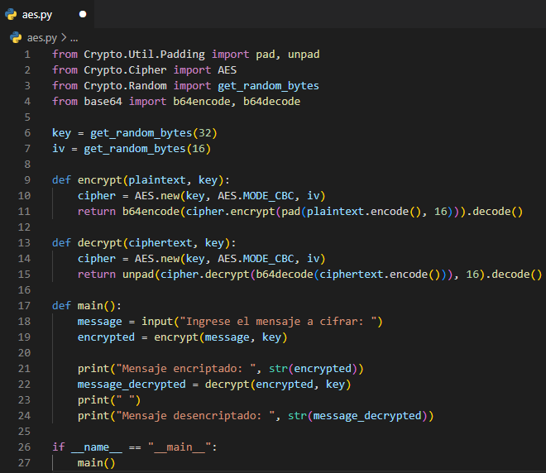

Podemos usar también <https://asecuritysite.com/Encryption/>

Si el texto es siempre el mismo puedo predecir el comportamiento en modo ECB

Si usamos el modo CBC al tener memoria evitamos un ataque de análisis estadístico

1. ¿Recomendaría cifrar el contenido de un sitio web que se envía desde el frontend al backend y viceversa utilizando un algoritmo simétrico? Justiﬁque.

NO ES RECOMENDABLE, ya que un atacante podria obtener nuestra clave del codigo u otro lugar y poder

descrifrar las peticiones. Los algoritmos simetricos se usan para cifrar archivos personales o

sistemas cerrados.

1. Se necesita guardar las claves a través de hashes, ¿cómo haría para que dadas 2 claves iguales, no se guarden con el mismo hash?

Se necesita agregar un string aleatorio que se concatena a la clave antes de calcular el hash.

Este string se denomina salt